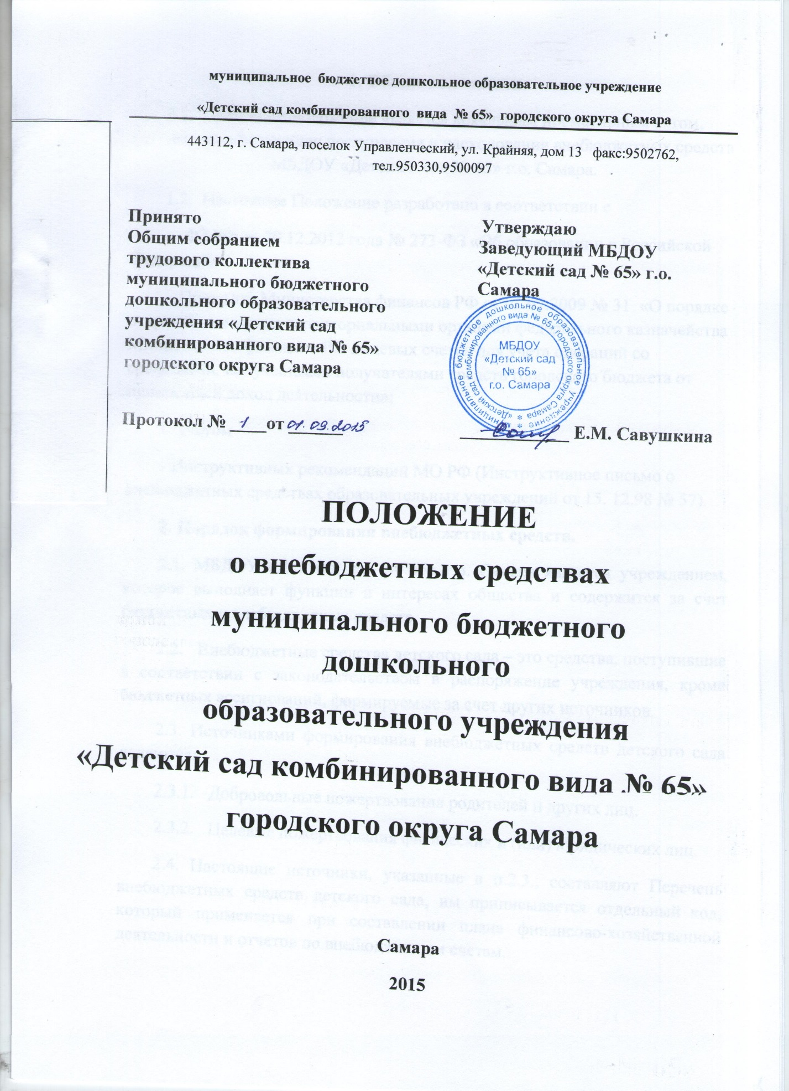

1. Общие положения.
1.1. Настоящее положение является локальным нормативным актом, регулирующим порядок поступления и расходования внебюджетных средств МБДОУ «Детский сад № 65» г.о. Самара.
1.2. Настоящее Положение разработано в соответствии с
- ФЗ РФ от 29.12.2012 года № 273-ФЗ «Об образовании в Российской Федерации»;
- Приказом Министерства финансов РФ от 01.07.2009 № 31 «О порядке открытия и ведения территориальными органами федерального казначейства Министерства финансов РФ лицевых счетов для учета операций со средствами, полученными получателями средств городского бюджета от приносящей доход деятельности»;
С учетом
- Инструктивных рекомендаций МО РФ (Инструктивное письмо о внебюджетных средствах образовательных учреждений от 15. 12.98 № 57).
2. Порядок формирования внебюджетных средств.
2.1. МБДОУ «Детский сад № 65» г.о. Самара является учреждением, которое выполняет функции в интересах общества и содержится за счет бюджетных и внебюджетных средств.
2.2. Внебюджетные средства детского сада – это средства, поступившие в соответствии с законодательством в распоряжение учреждения, кроме бюджетных ассигнований, формируемые за счет других источников.
2.3. Источниками формирования внебюджетных средств детского сада являются:
2.3.1. Добровольные пожертвования родителей и других лиц.
2.3.2. Целевые пожертвования физических и (или) юридических лиц.
2.4. Настоящие источники, указанные в п.2.3., составляют Перечень внебюджетных средств детского сада, им приписывается отдельный код, который применяется при составлении плана финансово-хозяйственной деятельности и отчетов по внебюджетным счетам.
2.5. Источниками внебюджетных средств могут также быть средства, полученные от предпринимательской и иной приносящей доход деятельности.
2.6. МБДОУ «Детский сад № 65» г.о. Самара может иметь и использовать внебюджетные средства на следующих условиях:
а) их образование разрешено законом и (или) нормативными актами;
б) имеется план финансово-хозяйственной деятельности, утвержденный в установленном порядке;
в) существует Положение о внебюджетных средствах, утвержденное заведующим детским садом.
3. Порядок расходования внебюджетных средств.
3.1. Распорядителями внебюджетных средств МБДОУ «Детский сад № 65» г.о. Самара являются Совет и заведующий МБДОУ.
3.2. Главным распорядителем является заведующий, наделенный
- правом утверждения плана финансово-хозяйственной деятельности по внебюджетным средствам;
- правом взимания доходов и осуществления расходов с внебюджетных счетов на мероприятия, предусмотренные в утвержденном плане финансово-хозяйственной деятельности ДОУ.
3.3. Составление плана финансово-хозяйственной деятельности.
3.3.1. Плана финансово-хозяйственной деятельности – это документ, определяющий объемы поступлений внебюджетных средств с указанием источников образования и направлений на использование этих средств.
3.3.2. Проект плана финансово-хозяйственной деятельности составляет Совет и заведующий детского сада на предстоящий учебный год. В период нестабильности внебюджетных доходов, допускается составление сметы на квартал.
3.3.3. В доходную часть сметы включаются суммы доходов на планируемый год (квартал), а также остатки внебюджетных средств и непогашенную дебиторскую задолженность предыдущих лет, а также предусмотренное нормативными актами перераспределение доходов.
3.3.4. В расходную часть плана финансово-хозяйственной деятельности включаются суммы расходов, связанные с оказанием услуг, проведением работ или иной деятельности на планируемый год (квартал), расходы, связанные с погашением кредиторской задолженности за предыдущие годы, а также расходы, связанные с деятельностью учреждения, не обеспеченные бюджетными ассигнованиями, из расчета:
- на функционирование и развитие материально- технической базы МБДОУ 80%;
- резервный фонд – 20%.
3.3.5. Резервный фонд может быть использован:
- питание детей;
- на оплату стоимости курсовой подготовки работников МБДОУ, курсов повышения квалификации;
- на оплату экстренных хозяйственных нужд;
- на текущий косметический ремонт помещений ДОУ;
- на приобретение и обслуживание оборудования
3.3.6. Расходы рассчитываются исходя из действующих норм, применяя прогнозируемые тарифы и цены, а в их отсутствии – согласно средним расходам на базе отчетных данных.
3.3.7. Сумма расходов в смете не должна превышать суммы доходной части сметы.
3.3.8. К проекту сметы прилагаются:
- объяснительная записка;
- нормативные акты, договора, соглашения и т.д., которые регламентируют формирование и использование внебюджетных средств;
- расчеты источников доходов по соответствующим видам внебюджетных средств;
- расчеты по расходам по каждой статье.
3.4. Рассмотрение и утверждение сметы.
3.4.1. Проект сметы доходов и расходов внебюджетных средств на предстоящий учебный год (квартал) заведующий МБДОУ представляет на рассмотрение Совета.
3.4.2. Совет детского сада рассматривает представленный проект сметы в следующих аспектах:
- законность образования внебюджетных средств;
- полнота и правильность расчета доходов по видам внебюджетных средств;
- обоснованность расходов.
3.4.3. После утверждения проекта сметы Советом детского сада смету утверждает заведующий МБДОУ.
3.4.4. В целях внедрения новых технологий в администрировании внебюджетных средств получение данных, содержащихся в утвержденных сметах, может осуществляться в электронной форме.
3.5. Исполнение смет.
3.5.1. Внебюджетные средства вносятся через сбербанк (по квитанциям).
3.5.2. Расходы счетов внебюджетных средств осуществляются в пределах остатка денежных средств на банковском (расчетном) счете в строгом соответствии с объемом и назначением, предусмотренным в смете.
3.5.3. Перевод счетов с бюджетных счетов на внебюджетные счета и обратно не разрешается.
3.5.4. Остатки неиспользованных средств по состоянию на 31 декабря на внебюджетных счетах являются переходящими, с правом использования в следующем году.
3.5.5. Доходы, поступившие в течение года, дополнительно к суммам, предусмотренным в смете, могут быть использованы лишь после осуществления в установленном порядке соответствующих изменений в смете.
3.5.6. Общественный контроль исполнения смет доходов и расходов внебюджетных средств детского сада осуществляет Совет.
3.6. Изменение смет внебюджетных средств.
3.6.1. Распорядители внебюджетных средств заведующий и Совет детского сада имеют право вносить изменения в утвержденных в соответствии с настоящим Положением сметах, в зависимости от уровня поступления доходов, текущих потребностей или согласно другим обстоятельствам.
4. Заключительные положения.
4.1. Наличие в МБДОУ «Детский сад № 65» г.о. Самара внебюджетных средств для выполнения своих функций не влечет за собой снижения нормативов и абсолютных размеров его финансирования за счет средств Учредителя.
4.2. Бухгалтерский учет внебюджетных средств осуществляется в соответствии с нормативно-правовыми документами Министерства финансов РФ.
4.3. В настоящее Положение по мере необходимости, выхода указаний, рекомендаций вышестоящих органов могут вноситься изменения и дополнения, которые утверждаются Советом и заведующим детского сада.

Примечание.
Срок действия положения не ограничен. Положение действует до принятия нового.

